**Анализ воспитательной работы**

**в МКОУ «Ургубамахинская СОШ» за 2017-2018 год.**

Сегодня под воспитанием в образовательном учреждении всё больше понимается создание условий для развития личности ребёнка, его духовно – нравственного становления и подготовки к жизненному самоопределению, содействию педагогов, родителей и детей  в целях эффективного решения общих задач.

Общие задачи и принципы воспитания средствами образования представлены в федеральных государственных стандартах, где воспитательная деятельность рассматривается как компонента педагогического процесса в каждом образовательном учреждении, охватывает все составляющие образовательной системы школы, что направлено на реализацию государственного, общественного и индивидуально – личностного заказа на качественное и доступное образование в современных условиях**.**

Деятельность образовательного учреждения  регламентируется  нормативно-правовыми документами:

1. Закон об образовании Российской Федерации.

2. Национальная Доктрина образования.

3. Федеральный закон  «Об утверждении Федеральной программы развития образования».

4. Федеральный закон «О государственной  поддержке молодежных и детских общественных объединений».

5. Письмо Министерства образования РФ «Об официальных ритуалах  в общеобразовательных учреждениях, связанных с применением государственных символов Российской Федерации».

6.  Конвенция о правах ребенка.

7. Федеральных закон «Об основных гарантиях прав ребенка в РФ».

8. Методические рекомендации по организации деятельности классного руководителя в ОУ.

9.  Федеральное законодательство «Об охране здоровья школьников».

10. Типовое положение об общеобразовательном учреждении.

11. Устав образовательного  учреждения.

12. Программа развития школы.

**ЦЕЛЬ:** Укрепление и развитие воспитательного потенциала по формированию воспитательной  компоненты в МКОУ «Ургубамахинская СОШ».

Создание условий, способствующих развитию интеллектуальных, творческих,  личностных  качеств учащихся, их социализации и адаптации в обществе на основе принципов самоуправления.

**ЗАДАЧИ:**

1.Разработка перечня мер и мероприятий по формированию воспитательной компоненты в школе.

2.Обеспечить необходимые условия для реализации программы.

Педагогический коллектив школы стремится создать благоприятные условия для всестороннего развития личности каждого ученика.

На уроках, в учебной деятельности, учителя-предметники формируют научное мировоззрение учащихся. Это находит продолжение и во внеклассной работе, во внеурочных занятиях.   В течение года была проделана целенаправленная  работа по этому направлению: воспитывалось уважение к символам и атрибутам Российского государства, прививалась любовь к Малой Родине, к родной школе через традиционные школьные дела.

**Патриотическое воспитание**

Конкурс чтецов «Дети о войне»

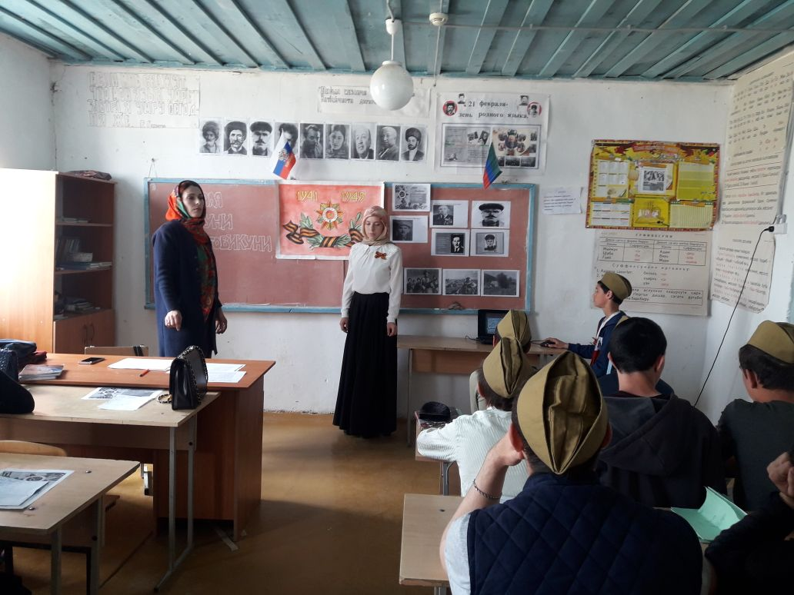 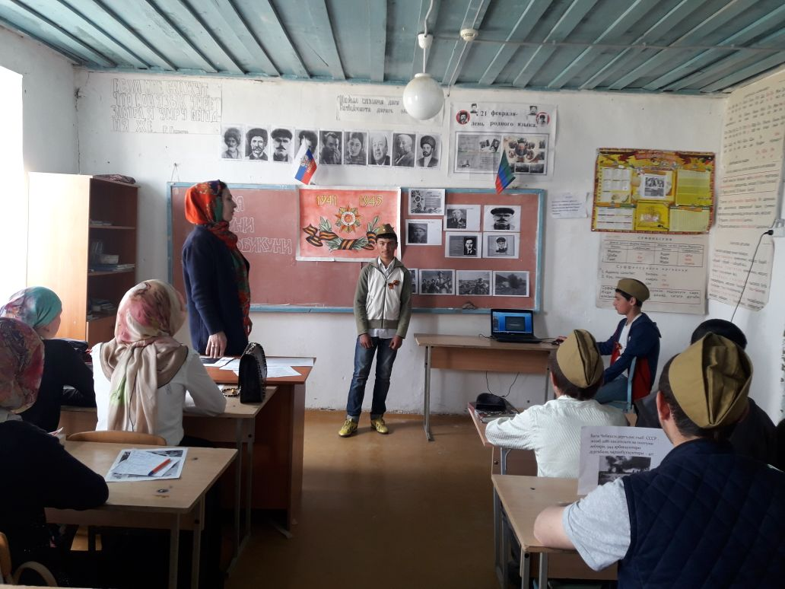

Показ худ.фильма «Ленинградская блокада», Беседа «Что такое - Патриотизм», Конкурс рисунков «Что для нас значат слова Родина и Россия», Конкурс рисунков 5-7кл. «Никто не забыт, ничто не забыто!», кл.час «Служить Родине ты обязан!», . «Служить Родине - честь для солдата». «Подвиг М. Нурбагандова», Классный час «Государственная символика РФ», «Государственная символика РД - Герб, Гимн, Флаг», классные часы «Блокада Ленинграда», «Сталинградская битва»,конкурс: «А ну- ка парни!», Сценарий торжественного школьного мероприятия «Я помню! Я горжусь!», посвящённый празднику День Победы

По **правовой** теме проведены следующие мероприятия:

Магомедова Муслимат А. 2 кл.беседа «Права ребенка», Гаджимагомедова Марият Г.10кл. беседа «Декларация прав ребенка», Абакаров Абакар М. «Конституция РФ» 9-11кл.,Гаджиева Патимат И. «Права человека глазами ребёнка» 8кл.,Администрация – общешкольное родительское собрание «Правонарушения детей. Ответственность родителей», Абакаров Абакар М. учитель истории – беседа «Декларация прав ребенка», Работники полиции Муртазалиев М. и Гаджиев Г. беседа «Правонарушения среди несовершеннолетних детей», Ибрагимов Габиб М. 11кл. классный час «Декларация прав ребенка», Гаджиева П.И.  беседа “Ваши права и обязанности”, директор шк. Исаев Абдулла Г.- беседа «Что мы знаем о Конституции”

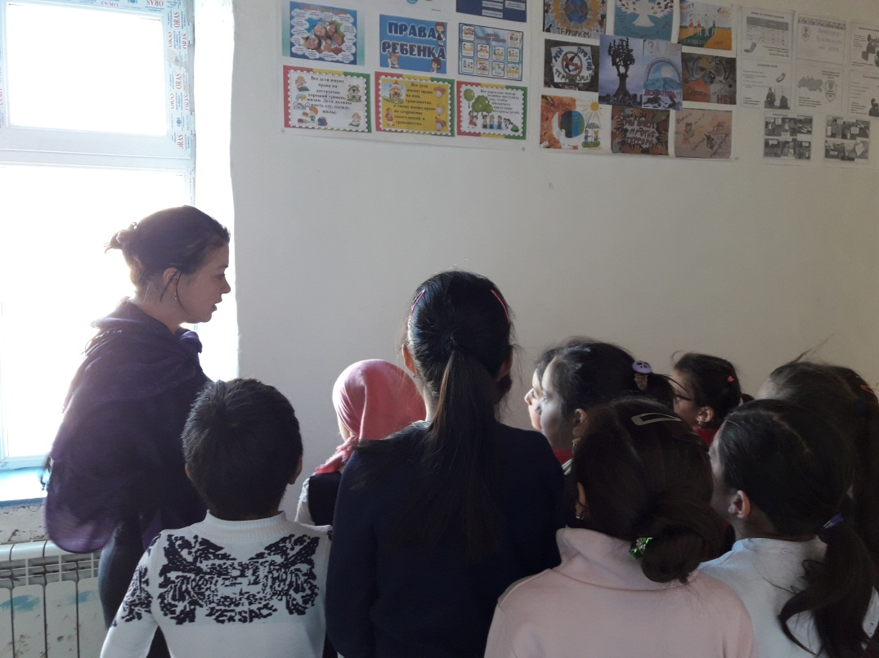

Традиции - это то, чем сильна любая школа и наша, в том числе.  Это  то, что делает её родной и неповторимой, близкой для тех, кто в ней учится, и тех, кто учит. Традиционные дела любимы, к ним готовятся заранее. Появляются ожидания, связанные с каким-то праздником, следовательно, каждый может представить и спрогнозировать своё участие в определённом деле

 Все школьные традиционные дела делятся на общешкольные и  классные.  Что же касается традиционных школьных дел, то все они прошли успешно, это:

День Знаний,

День Учителя,

 Новый год

8 марта

23 февраля

творческие выставки,

День Победы

Кроме традиционных мероприятий проведено много других мероприятий:

Конкурсы рисунков: «Никто не забыт, ничто не забыто»,  «Новый год », «Нет наркотикам!», «День Победы», «Золотая осень», «День птиц», «Защитники Отечества».

Классными руководителями, учителями-предметниками проводятся уроки и внеклассные мероприятия по символике и культурным традициям России, Конституции Российской Федерации, проведены яркие мероприятия по традициям нашего села и района, интерактивное знакомство с работой законодательных и исполнительных органов села и района.

Проведено ряд развлекательно – познавательных мероприятий: «Золотая осень», «Поле чудес», «Знатоки истории» и т.д

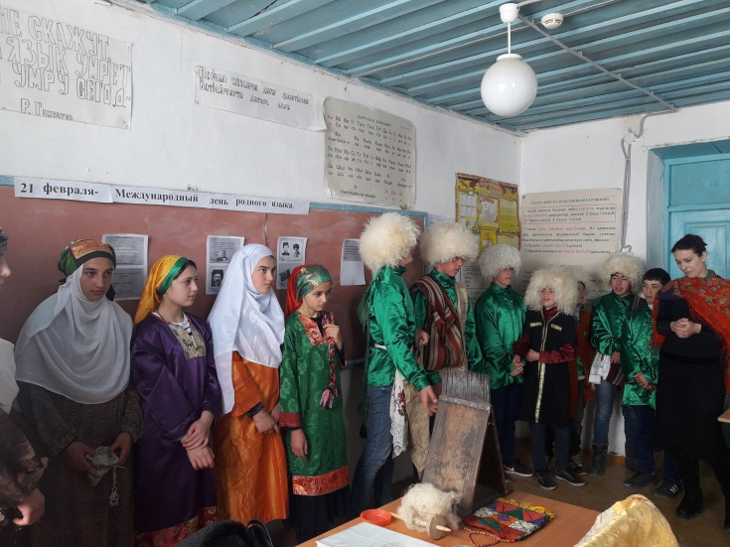 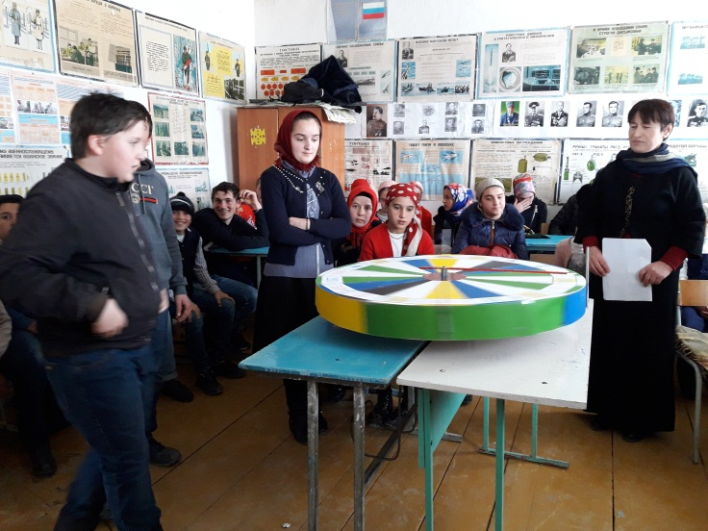

Проведено много мероприятий по противодействию терроризму и экстремизму. Классные часы «Мы против **э**кстремизма», «Что такое экстремизм?», работники полиции- «Противодействие религиозному экстремизму и терроризму».

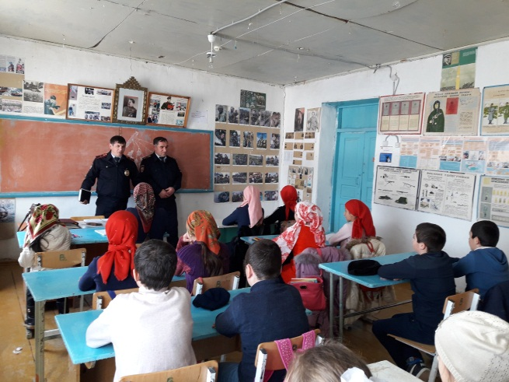 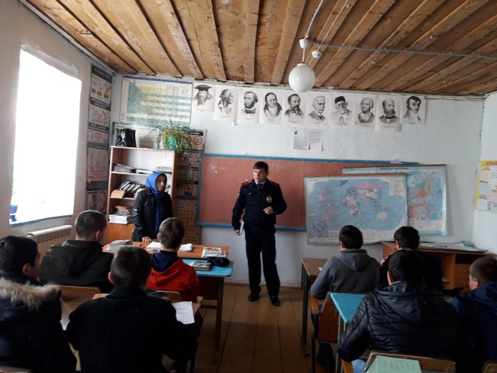

Проведено определенная работа работе по профилактике безнадзорности и правонарушений несовершеннолетних. Беседы и классные часы на темы: «Что такое справедливость и сочувствие», «Поступок и ответственность», «Законы жизни школьного коллектива», «Мои права мои обязанности», «Права и обязанности семьи», «Что такое справедливость и сочувствие», «Причина детских суицидов», проведены беседы с учащимися «группы риска». Не стоит останавливаться на этом, нужно усилить контроль классных руководителей, соц.педагога за учащимися, склонными к правонарушениям, за семьями находящимися в сложной жизненной ситуации.

Проведены беседы и классные часы по духовно-нравственному, эстетическому воспитанию, проведена большая работа по повышению безопасности дорожного движения.

«Пешеходный переход», «Правила безопасного перехода улиц и дорог», «Причины несчастных случаев и аварий на улицах и дорогах», «Светофор и дорожные знаки»,

«Обязанности пассажиров».

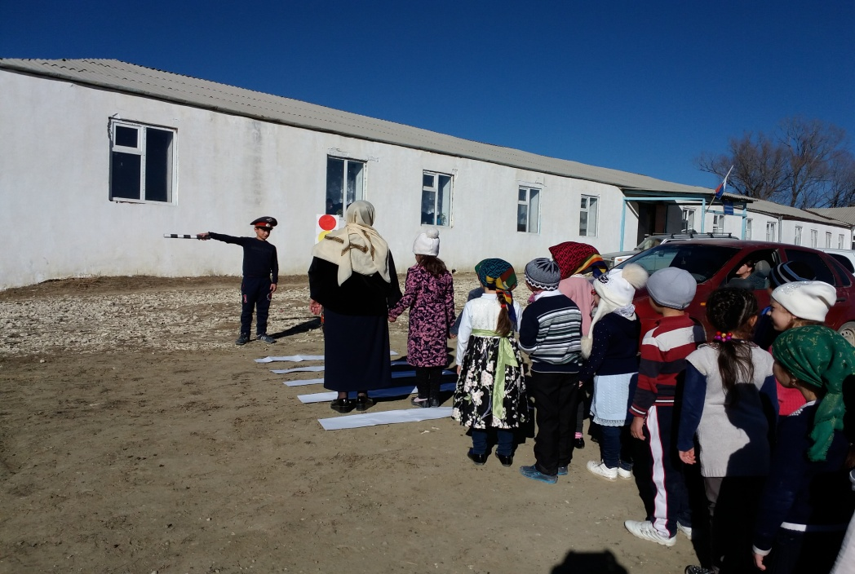 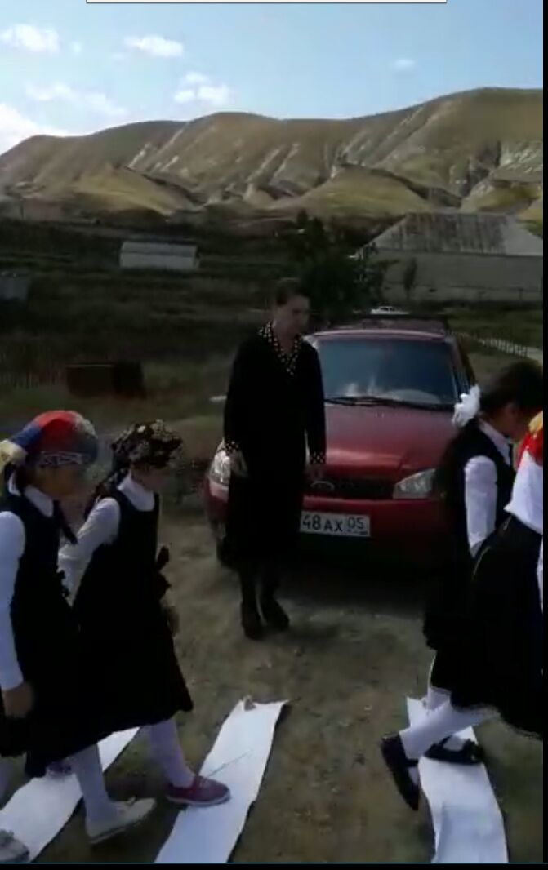

В каждом классном коллективе сложилась своя, индивидуальная воспитательная система, в основе которой лежит комплексное изучение состояния, проблем и перспектив воспитания, обучения и развития обучающихся. Работа в классных коллективах ведется продуманно и грамотно, с учетом возрастных особенностей учащихся. Кадровый состав педагогов разнообразен так же как и опыт работы. В школьных мероприятиях участвуют не все классы. Это связано с работой классных руководителей, их умением организовать, зажечь детей, умением привлекать к участию в мероприятиях каждого ученика.

Работа классного руководителя – целенаправленная, системная, планируемая деятельность, строящаяся на основе программы воспитания всего МКОУ, анализа предыдущей деятельности, позитивных и негативных тенденций общественной жизни, на основе личностно-ориентированного подхода с учетом актуальных задач, стоящих перед педагогическим коллективом и ситуации в классе.

У всех классных руководителей планы воспитательной работы имеются в наличии. В планах работы сформулированы цели, задачи работы, планы построены на основе анализа воспитательной работы за предыдущий год.

Не все классные руководители принимали активное участие в общешкольных и районных мероприятиях. Самыми активными были: Абдулаева Муслимат М., Магомедова Патимат Ш., Исаева Загидат Х., дети этих педагогов постоянно занимали призовые места в различных районных и республиканских конкурсах. Были организованы экскурсии в районный музей, кинотеатр этими учителями.

Лучшей воспитательной работой можно признать работу вышеуказанных классных руководителей.

Классные руководители владеют широким арсеналом форм и способов организации воспитательного процесса в школе и классе.

Есть в работе классных руководителей и недостатки: у отдельных педагогов недостаточно грамотно оформлена документация, не у всех полностью выполнена программа, не достаточно активны и ответственны в организации и участии в мероприятиях, присутствует не исполнительность некоторых классных руководителей. Также следует усилить работу родительского комитета, совета отцов и попечительского совета.

В целом, следует отметить, что коллектив классных руководителей работоспособный, творческий, целеустремлённый, душой болеет за свой классный коллектив.

Исходя из анализа воспитательной работы, необходимо отметить, что в целом поставленные задачи воспитательной работы в 2018-2019 учебном году можно считать решенными, цели - достигнутыми. На основе тех проблем, которые проявились в процессе работы, можно сформулировать задачи на будущий учебный год:

-создать условия для творческой деятельности;

-обеспечить общее культурное развитие ребёнка, сформировать у учащихся чувство моральной и социальной ответственности уважения к закону при соблюдении норм человеческой морали;

-развивать эстетическую культуру учащихся через ознакомление с историей, культурой и национальными традициями, уважение к истории человечества;

-бережно охранять и развивать школьные традиции, создавая благоприятные условия для всестороннего развития личности учащихся;

- способствовать развитию ученического самоуправления;

-формировать активную гражданскую позицию и самосознание гражданина РФ;

-продолжить работу по предупреждению правонарушений и безнадзорности среди несовершеннолетних;

- максимально привлекать детей группы “риска” [к участию в жизни школы](http://engime.org/akmolinskaya-oblaste-bulandinskij-rajon.html), класса, занятиях кружков, секций;

-максимально вовлекать родителей в жизнь школы и привлекать их к реализации программы развития;

-стремиться к расширению позитивного воспитательного пространства, привлекая к решению проблем воспитания детей и подростков потенциал общественных организаций, специалистов широкого профиля, общественности.

В педагогической деятельности необходимо продолжить создание условий для становления и раскрытия личности ребёнка, развития и проявления его способностей, развития конкурентно - способной и социально - адаптированной личности.